第二十八节课-窄依赖和宽依赖
在RDD中将依赖分成了两种类型：窄依赖和宽依赖，窄依赖是指父RDD的每个分区都只被子RDD一个分区使用。相应的，那么宽依赖就是指父RDD的分区被多个子RDD的分区所依赖。
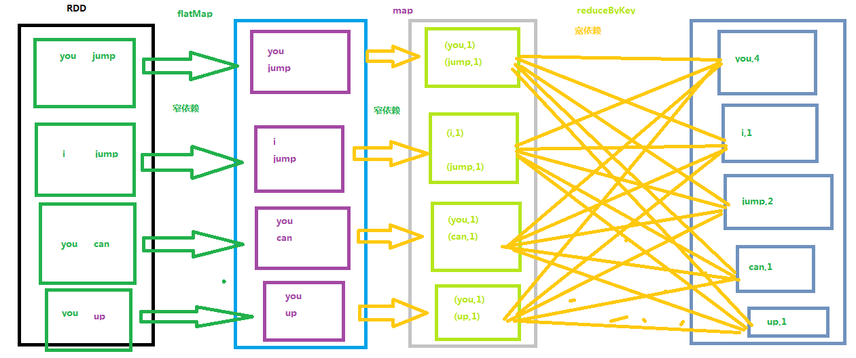
例子演示
